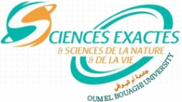

University of Larbi Ben M'HidiOum El Bouaghi
جامعة العربي بن مهيدي أم البواقي
Faculty of Exact Sciences and Natural and Life Sciences
كلية العلوم الدقيقة والعلوم الطبيعية والحياة
Department of Natural and Life Sciences
قسم العلوم الطبيعية والحياة

Planning des consultations des copies d’examens du Premier semestre (Amphi 11)

Filière et spécialité : Tronc commun
1ere Année Licence

Jour et date | Heure | Matière | Enseignant
Dimanche 25/01/2026 | 14h - 15h30 | Biologie cellulaire | BASSA N
Lundi 26/01/2026 | 10h30 - 12h | Chimie générale et organique | CHEBBAH M
Mardi 27/01/2026 | 9h00 - 10h30 | Géologie+ méthodes de travail et terminologie | RACHED M
Mardi 27/01/2026 | 13h - 14h30 | Histoire universelle des sciences | RAHMANI A
Jeudi 29/01/2026 | 8h00 - 9h30 | Mathématiques-statistiques | LAIB T
Jeudi 29/01/2026 | 10h - 11h30 | TEC 1 | BAKTACH A

